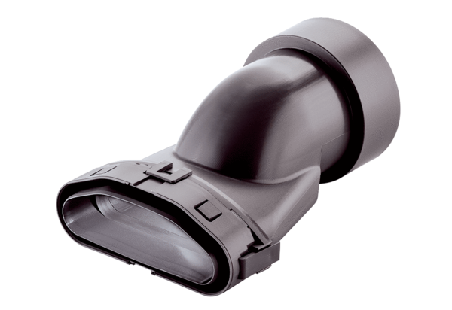Přechodový kus ploché/kulaté FFS-Ü90/75Obsah dodávky: 1 kusSortiment: K
Typové číslo: 0055.0887Výrobce: MAICO

